名称:天津市滨海新区乐全烧烤店
地址:天津市滨海新区杭州道街道洞庭路63号世纪商务广场S2号
操作间环境整洁
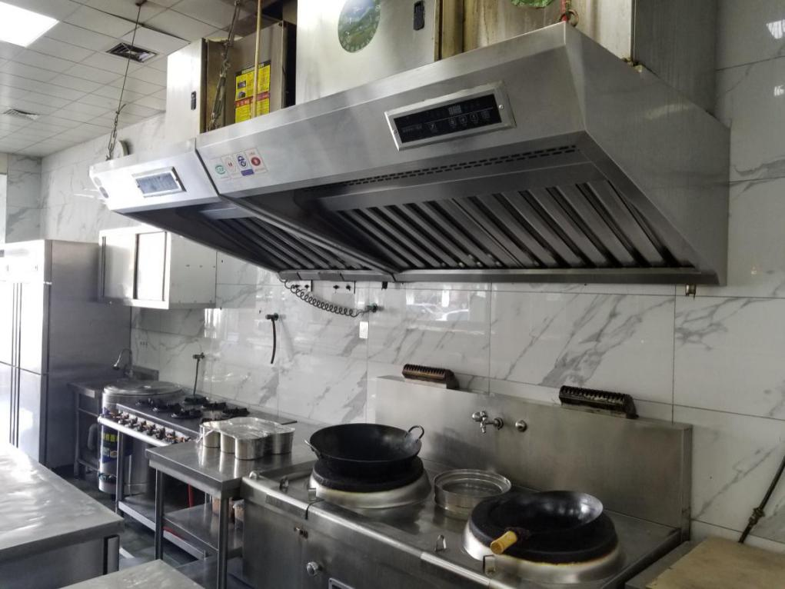
水池分类清晰，标识齐全
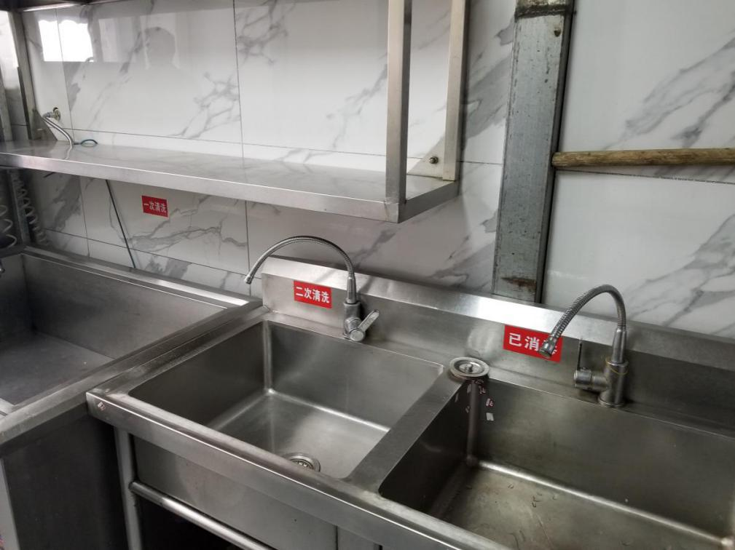
冷藏设备生熟分区，食品贮存规范
